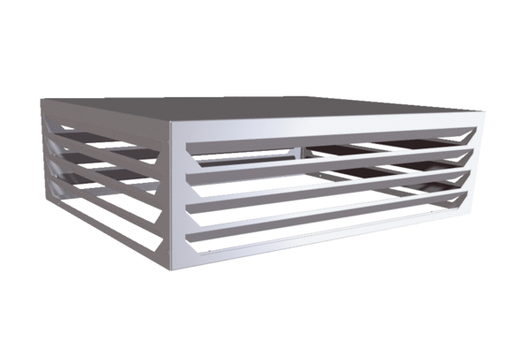Element za ispuhivanje AH CB 1200Jedinica za pakiranje: 1 komAsortiman: L
Broj artikla: E018.1421.0000Proizvođač: MAICO

